МОУ Краснинская СОШ
Сообщение по ОБЖ:

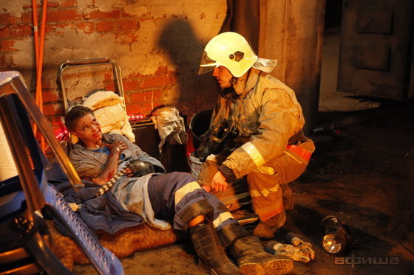


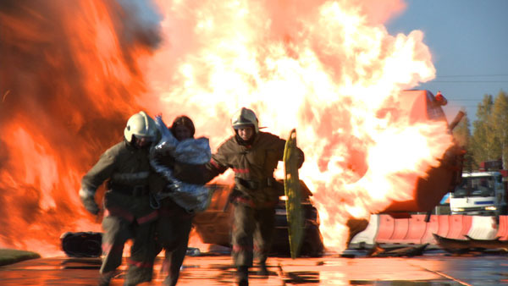

Выполнила ученица 10 класса Шек Екатерина.
Под термином « защита населения » принято понимать комплекс мероприятий РСЧС, взаимосвязанных по месту, времени проведения, цели, ресурсам и направленных на устранение или снижение на пострадавших территориях до приемлемого уровня угрозы жизни и здоровью людей в случае реальной опасности возникновения или в условиях реализации опасных и вредных факторов стихийных бедствий, техногенных аварий и катастроф.
Защита населения от ЧС является важнейшей задачей Единой государственной системы предупреждения и ликвидации чрезвычайных ситуаций, органов государственной власти и управления, а также местного самоуправления всех уровней, руководителей предприятий, учреждений организаций всех форм собственности.
Защита достигается в результате применения различных средств и способов защиты и осуществления комплекса мер, который включает:
— прогноз возможных ЧС и последствий их возникновения для населения;
— непрерывное наблюдение и контроль за состоянием окружающей среды-
— оповещение (предупреждение) населения об угрозе возникновения и факте ЧС;
— эвакуацию людей из опасных зон и районов;
— инженерную, медицинскую, радиационную и химическую защиту;
— применение специальных режимов защиты населения на зараженной территории;
— оперативное и достоверное информирование населения о состоянии его защиты от ЧС, принятых мерах по обеспечению безопасности людей, прогнозируемых и возникших чрезвычайных ситуациях, порядке действий;
— подготовку к действиям в чрезвычайных ситуациях населения, руководителей всех уровней, персонала предприятий, организаций и учреждений, а также органов управления и сил РСЧС;
— проведение спасательных и других неотложных работ в районах ЧС и очагах поражения;
— обеспечение защиты от поражающих факторов ЧС продовольствия и воды;
— создание финансовых и материальных резервов на случай возникновения чрезвычайных ситуаций.
Оповещение — одно из важнейших мероприятий по защите населения.
Оповещение населения в чрезвычайных ситуациях производится в следующем порядке:
— перед передачей речевой информации включаются электросирены, производственные гудки и другие сигнальные средства. Это означает предупредительный сигнал «Внимание всем!», по которому необходимо включить радио, телевизионные приемники, квартирные громкоговорители;
— по этому сигналу немедленно приводятся в готовность радиотрансляционные узлы, радиовещательные и телевизионные станции;
— до населения доводятся соответствующие сообщения и указания по средствам проводного, радио- и телевещания.
Типовые тексты информации для населения в чрезвычайных ситуациях органами управления
ГОЧС заранее разработаны и записаны на магнитные носители на русском и национальных языках. В качестве средств оповещения используются звуковые излучатели (электросирены), сети радио-, теле- и проводного вещания.
Кроме указанных, могут применяться вспомогательные средства оповещения: сирены ручного привода, электромегафоны, подвижные звукоусилительные станции. С их помощью можно проводить оповещение в ночное время, когда основные средства выключены.
Для защиты населения от опасностей, возникающих в чрезвычайных ситуациях мирного и военного времени, используются средства коллективной защиты (инженерные сооружения гражданской обороны).
Убежища (защитные сооружения) предназначены для защиты людей от последствий аварий (катастроф) и стихийных бедствий в мирное время, а также от поражающих факторов оружия массового поражения и обычных средств нападения противника в военное время.
Убежища могут быть отдельно стоящими или оборудованными в подвалах жилых домов и других зданий. Они служат наиболее надежным средством защиты от оружия массового поражения.
Встроенное (подвальное) убежище надежно, потому что заглублено в землю, его стены и перекрытия сделаны из прочных материалов, имеются вход и аварийный выход. Чтобы зараженный воздух не проник внутрь убежища, оно герметизируется, и подача воздуха производится через фильт-ровентиляционную систему.
На случай длительного пребывания людей в убежище создают запас продовольствия, питьевой воды и предметов первой необходимости; оборудуют системы освещения, отопления, водопровод, канализацию; устанавливают скамьи и нары.
В убежище запрещено курить, шуметь, зажигать без разрешения керосиновые лампы, свечи. Нельзя приносить легковоспламеняющиеся или имеющие запах вещества, а также громоздкие вещи и приводить животных.

МОУ Краснинская СОШ
Сообщение по ОБЖ:


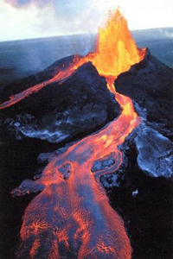

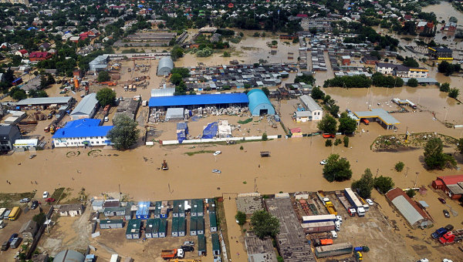

Выполнил ученик 10 класса Арзамасцев Иван.
Защита населения в чрезвычайных ситуациях представляет собой комплекс взаимосвязанных по месту, времени, цели и ресурсам мероприятий, направленных на защиту жизни и здоровья людей в любых ЧС. Указанные мероприятия должны планироваться и в максимально возможной степени проводиться заблаговременно и на всей территории страны, охватывая все категории населения.
Объем и содержание мероприятий инженерно-технической защиты населения, правила и порядок их осуществления устанавливаются в соответствии с требованиями действующего законодательства и нормативных правовых актов по вопросам защиты населения и территорий от чрезвычайных ситуаций и от опасностей, возникающих при ведении военных действий и с учетом экономических, природных и иных особенностей конкретных территорий, зон, городских и сельских поселений и реальной опасности для населения в мирное и военное время.
Основными инженерно-техническими мероприятиями по защите населения являются:
- укрытие людей в приспособленных для их защиты помещениях производственных, общественных и жилых зданий, а также в специальных защитных сооружениях;
- повышение надежности систем жизнеобеспечения (водоснабжение, энергопитание, теплофикация и др.) при авариях, катастрофах, стихийных бедствиях и в военное время, а также устойчивости жизненно важных объектов социального и производственного назначения;
- выполнение ряда градостроительных требований, позволяющих при крупномасштабных ЧС и применении в военных конфликтах современных средств поражения уменьшить количество жертв, обеспечить выход населения из разрушенных частей города в парки и леса загородной зоны, а также создать условия для ввода в пораженную зону аварийно-спасательных сил.
Из опыта Великой Отечественной и других войн известно, что наилучшая защита населения от любых средств нападения обеспечивается либо путем укрытия в специальных защитных сооружениях, либо выводом его за пределы зон поражения.
Для решения задач по защите населения от ударов авиации противника СНК СССР еще в 1925 г. принял постановление о мерах по усилению противовоздушной обороны (ПВО) в 500-километровой пограничной зоне и в крупных промышленных городах. Предусматривалось создание системы централизованного оповещения о воздушной опасности, накопление фонда защитных сооружений как путем строительства газоубежищ, так и приспособлением для укрытия людей подвалов жилых, общественных и промышленных зданий, создание специальных команд и отрядов.
4 октября 1932 г. СНК СССР утвердил «Положение о противовоздушной обороне территории СССР», положившее начало созданию в стране системы МПВО.
Благодаря использованию убежищ удалось значительно снизить потери среди населения. После войны работа по накоплению фонда защитных сооружений была продолжена, при этом, начиная с 1956 г., основное внимание уделялось возведению таких убежищ, которые бы надежно защищали от поражающих факторов ядерного оружия и других средств массового поражения.
И сегодня основным способом защиты населения от современных военных средств поражения, от крупномасштабных ЧС, вызванных авариями и катастрофами на химически и радиационно-опасных объектах, взрывами и пожарами, остается укрытие персонала предприятий и населения городов в защитных сооружениях.
Современные защитные сооружения строят так, чтобы их можно было рационально использовать в мирное время в интересах предприятий, организаций, учреждений и населения города. В них, как правило, размещаются вспомогательные помещения, склады, мастерские, учебные классы, комнаты отдыха, кафе, различные приемные пункты, гаражи, стоянки электрокаров и т.п. Принцип двойного назначения убежищ позволяет не только эффективно использовать эти дорогостоящие сооружения, но и поддерживать их в надлежащем состоянии.
При всех обстоятельствах в процессе эксплуатации сооружений в мирное время не должны снижаться их защитные свойства и готовность к приему людей. Поэтому нельзя размещать в них громоздкое оборудование и изделия, требующие большого времени на их освобождение, хранить овощи, огне- и взрывоопасные вещества.
Население укрывается в защитных сооружениях в случае аварии на АЭС, химическом предприятии, при стихийных бедствиях (смерч, ураган) и возникновении военных конфликтов. Заполнять убежища надо организованно и быстро. Каждый должен знать месторасположение закрепленного сооружения и пути подхода к нему.
Маршруты движения желательно обозначить указателями, установленными на видных местах. Чтобы не допустить скопления людей в одном месте и разделить потоки, на путях движения обычно назначают несколько маршрутов, расчищают территорию, освобождают от всего, что может служить помехой.
В убежище лучше всего размещать людей группами — по цехам, бригадам, учреждениям, домам, улицам, обозначив соответствующие места указками. В каждой группе назначают старшего. Тех, кто прибыл с детьми, размещают в отдельных отсеках или в специально отведенных местах. Престарелых и больных стараются устроить поближе к воздухоразводящим вентиляционным трубам.
В убежище (укрытие) люди должны приходить со средствами индивидуальной защиты, продуктами питания и личными документами. Нельзя приносить с собой громоздкие вещи, сильнопахнущие и воспламеняющиеся вещества, приводить домашних животных, В защитном сооружении запрещается ходить без надобности, шуметь, курить, выходить наружу без разрешения коменданта (старшего), самостоятельно включать и выключать электроосвещение, инженерные агрегаты, открывать защитногерметические двери, а также зажигать керосиновые лампы, свечи, фонари. Аварийные источники освещения применяются только с разрешения коменданта укрытия на ограниченное время в случае крайней необходимости. В убежище можно читать, слушать радио, беседовать, играть в тихие игры (шашки, шахматы, современные электронные).
Укрываемые должны строго выполнять все распоряжения звена по обслуживанию убежища (укрытия), соблюдать правила внутреннего распорядка, оказывать помощь больным, инвалидам, женщинам и детям.
Прием пищи желательно производить тогда, когда вентиляция отключена. Предпочтительнее продукты без острых запахов и по возможности в защитной упаковке (в пергаментной бумаге, целлофане, различного вида консервы). Рекомендуется следующий набор для дневной нормы питания взрослого человека: сухари, печенье, галеты в бумажной или целлофановой упаковке, мясные или рыбные консервы, готовые к употреблению, конфеты, сахар рафинад.
Для детей, учитывая их возраст и состояние здоровья, лучше брать сгущенное молоко, фрукты, фруктовые напитки и др.
Для всех укрываемых, за исключением детей, больных и слабых, на время пребывания в защитном сооружении следует установить определенный порядок приема пищи, например, 2-3 раза в сутки, и в это время раздавать воду, если она лимитирована.
Медицинское обслуживание проводится силами санитарных постов и медпунктов предприятий, организаций и учреждений, в чьем распоряжении находится убежище. Здесь могут пригодиться навыки оказания само- и взаимопомощи.
При возникновении вблизи убежища пожаров или образовании опасных концентраций СДЯВ защитное сооружение переводят на режим полной изоляции и включают установку регенерации воздуха, если такая имеется. Время пребывания населения в защитных сооружениях определяется штабами ГО объектов. Они устанавливают, кроме того, порядок действий и правила поведения при выходе из убежищ и укрытий. Этот порядок и правила поведения передаются в защитное сооружение по телефону или другим возможным способом.

